**ORGANIZACIJA TURNIRA**

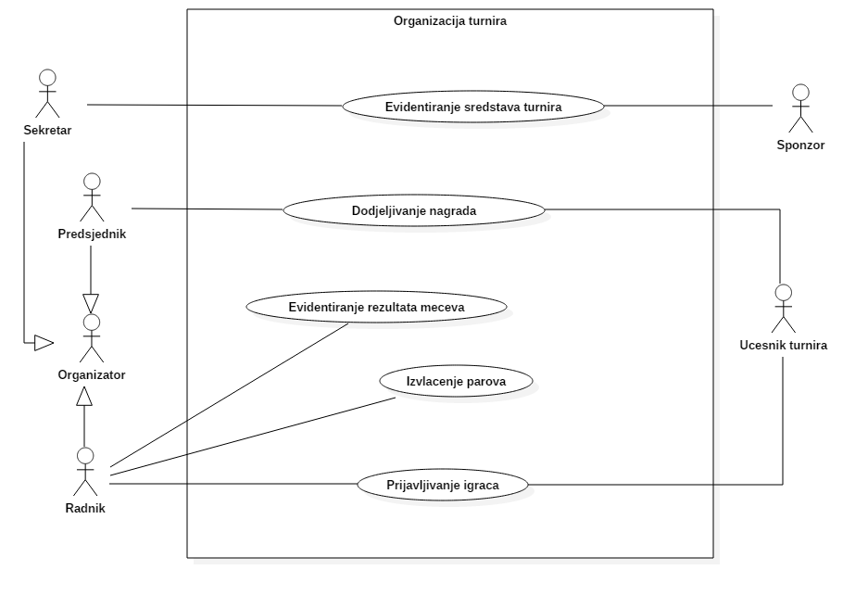

|  |  |  |
| --- | --- | --- |
| **Use case Name** | **Prijavljivanje igrača** | |
| **Brief Description** | Radnik prijavljuje igrača koji želi da učestvuje na turniru.  Igrač koji želi da učestvuje na turniru, nakon uspješne prijave postaje učesnik turnira. | |
| **Actors** | Radnik, Sistem, Učesnik turnira | |
| **Triggers** |  | |
| **Flow of Events** | | |
| **Basic Flow** | **Steps** | **Actions** |
| 1 | Igrač zahtjeva prijavu za učešće na turniru. |
| 2 | Radnik provjerava datum poslanog zahtjeva i poredi ga sa krajnjim datumom za prijavu. |
| 3 | Igrač prikuplja potrebnu dokumentaciju za prijavljivanje na turnir. |
| 4 | Igrač popunjava formular za prijavu na turnir. |
| 5 | Igrač uplaćuje novac za kotizaciju. |
| 6 | Radnik upisuje prijavu dobijenu od učesnika u sistem. |
| 7 | Sistem ažurira spisak igrača prijavljenih na turnir. |
| 8 | Radnik šalje račun učesniku turnira. |
| 9 | Radnik šalje akreditaciju učesniku turnira. |
| **Alternate Flow** | **Steps** | **Branching Actions** |
|  | 2.1 | AKO je istekao rok za prijavu, TADA radnik šalje obavještenje igraču koji je poslao zahtjev i tu se završava sa radom. |
| **Special Requirements** | | |
|  |  | |
| **Precondition** | Radnik ulogovan na sistem. | |
| **Postcondition** | Igrač prijavljen na turnir. | |
| **Extension Points** |  | |

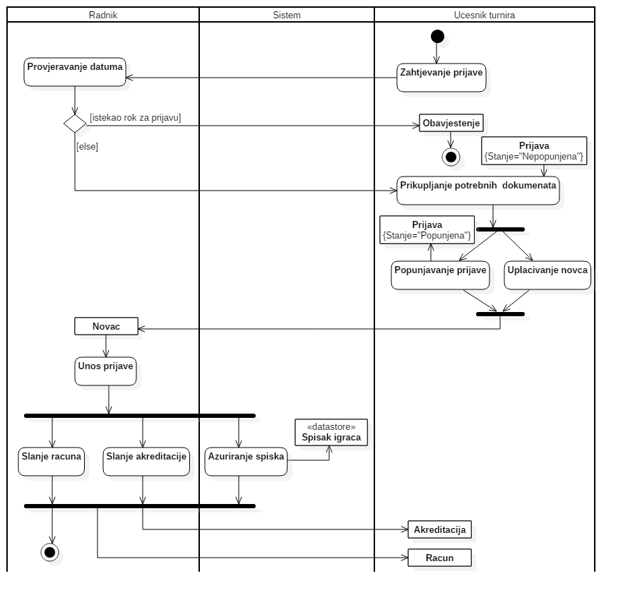

|  |  |  |
| --- | --- | --- |
| **Use case Name** | **Izvlačenje parova** | |
| **Brief Description** | Radnik izvlači parove, tj. formira žrijeb po kojem će se turnir odigrati. | |
| **Actors** | Radnik, Sistem | |
| **Triggers** |  | |
| **Flow of Events** | | |
| **Basic Flow** | **Steps** | **Actions** |
| 1 | Radnik zahtjeva prikaz spiska prijavljenih igrača na turnir. |
| 2 | Sistem prikazuje spisak prijavljenih igrača. |
| 3 | Radnik piše prezimena igrača na cedulje za izvlačenje. |
| 4 | Radnik nasumično izvlači cedulje i izvučene igrače upisuje na žrijeb.  Postupak ponavlja do poslednje cedulje, i time kompletira žrijeb turnira. |
| 5 | Radnik objavljuje žrijeb turnira na oglasnu tablu. |
| 6 | Sistem unosi podatke o žrijebu turnira u skladište Žrijeb. |
| **Alternate Flow** |  |  |
| **Special Requirements** | | |
|  |  | |
| **Precondition** | Radnik ulogovan na sistem. | |
| **Postcondition** | Formiran žrijeb turnira. | |
| **Extension Points** |  | |

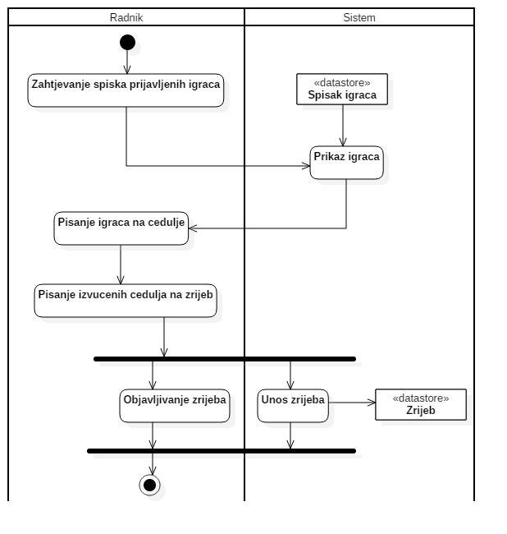

|  |  |  |
| --- | --- | --- |
| **Use case Name** | **Evidentiranje rezultata mečeva** | |
| **Brief Description** | Radnik vodi redovnu evidenciju odigranih mečeva na turniru.  Sistem ažurira žrijeb turnira na osnovu rezultata mečeva. | |
| **Actors** | Radnik, Sistem | |
| **Triggers** |  | |
| **Flow of Events** | | |
| **Basic Flow** | **Steps** | **Actions** |
| 1 | Radnik zahtjeva prikaz trenutnog žrijeba turnira. |
| 2 | Sistem prikazuje trenutni žrijeb turnira. |
| 3 | Radnik prati mečeve koji su trenutno u toku. |
| 4 | Radnik unosi rezultate završenih mečeva u žrijeb. |
| 5 | Sistem ažurira žrijeb. |
| **Alternate Flow** |  |  |
| **Special Requirements** | | |
|  |  | |
| **Precondition** | Radnik ulogovan na sistem. | |
| **Postcondition** | Azuriran žrijeb turnira. | |
| **Extension Points** |  | |

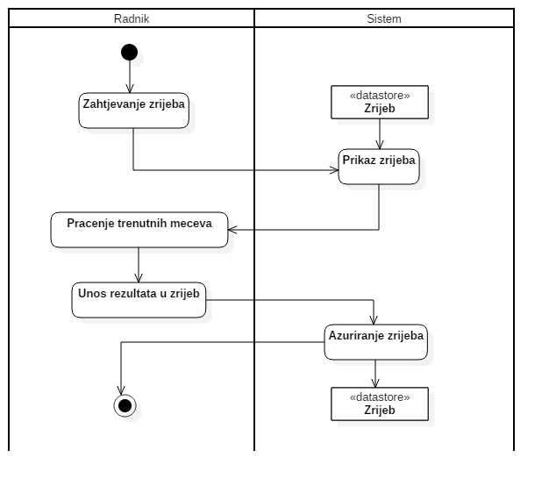

|  |  |  |
| --- | --- | --- |
| **Use case Name** | **Evidencije sredstava turnira** | |
| **Brief Description** | Sponzor salje donaciju za turnir.  Sekretar vodi evidenciju o ukupnim sredstvima obezbjeđenim za turnir.  Sistem omogućava prikaz i unos potrebnih podataka. | |
| **Actors** | Sekretar, Sistem, Sponzor | |
| **Triggers** |  | |
| **Flow of Events** | | |
| **Basic Flow** | **Steps** | **Actions** |
| 1 | Sponzor donira određene rekvitite za turnir. |
| 2 | Sekretar upisuje podatke o dobijenim rekvizitima. |
| 3 | Sistem upisuje podatke u skladište Sredstva turnira |
| 4 | Sistem prikazuje informacije o sredstvima turnira. |
| 5 | Sekretar razvrstava prikazana sredstva. |
| 6 | Sekretar izmiruje novcane troskove, tj. novčano plaća učesnike u organizaciji turnira. |
| 7 | Sekretar obezbjeđuje rekvizite, tj. od ukupnog broja rekvizita, izdvaja potrebne za odrzavanje turnira. |
| 8 | Sekretar vodi evidenciju o potrosenom novcu i o broju potrebnih rekvizita. |
| 9 | Sistem ažurira Sredstva turnira. |
| **Alternate Flow** |  |  |
| **Special Requirements** | | |
|  | Potrebna donacija od sponzora. | |
| **Precondition** | Sekretar ulogovan na sistem. | |
| **Postcondition** | Azurirana evidencija sredstava turnira. | |
| **Extension Points** |  | |

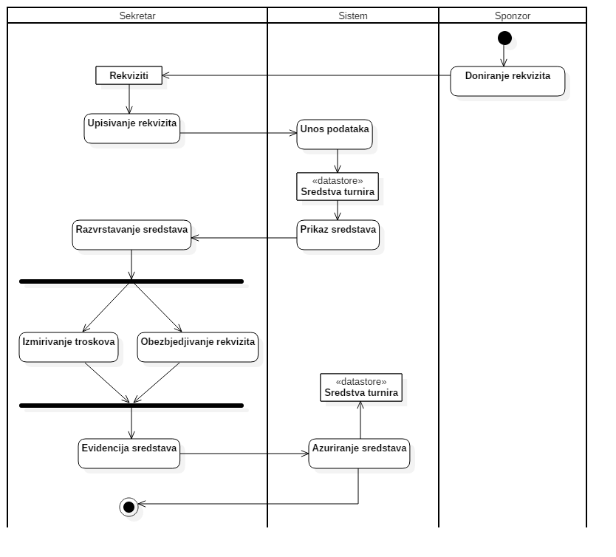

|  |  |  |
| --- | --- | --- |
| **Use case Name** | **Dodjeljivanje nagrada** | |
| **Brief Description** | Predsjednik dodjeljuje učesniku turnira osvojenu nagradu. | |
| **Actors** | Predsjednik, Sistem, Učesnik turnira | |
| **Triggers** |  | |
| **Flow of Events** | | |
| **Basic Flow** | **Steps** | **Actions** |
| 1 | Predsjednik zahtjeva prikaz finalnog žrijeba turnira. |
| 2 | Sistem prikazuje finalni žrijeb odigranog turnira. |
| 3 | Predsjednik na osnovu žrijeba izdvaja igrače koji dobijaju nagradu. |
| 4 | Predsjednik od sistema zahtjeva spisak predviđenih nagrada za igrače. |
| 5 | Sistem prikazuje predviđene nagrade. |
| 6 | Predsjednik uručuje nagrade igračima koji su ih osvojili. |
| 7 | Učesnik turnira prima osvojenu nagradu. |
| **Alternate Flow** |  |  |
| **Special Requirements** | | |
|  |  | |
| **Precondition** | Predsjednik ulogovan na sistem. | |
| **Postcondition** | Igrači dobili osvojene nagrade. | |
| **Extension Points** |  | |

